ГБОУ ДОД ЦВР Центрального района Санкт-Петербурга
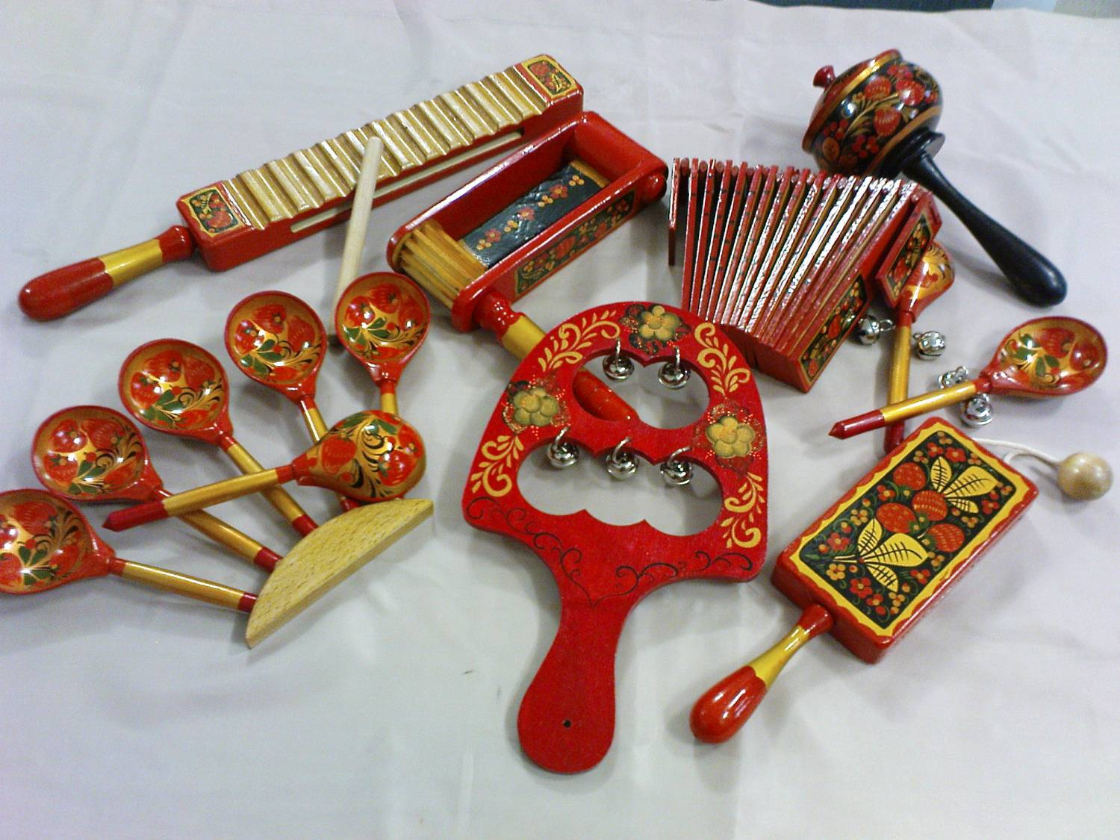

« Традиционные шумовые музыкальные инструменты русских»

Конспект урока
по подпрограмме «Традиционная русская празднично-обрядовая культура»
комплексной образовательной программы «Живая вода»

автор – В.Г.Пушкарёв
«Традиционные шумовые музыкальные инструменты русских»

Конспект занятия по подпрограмме «Традиционная русская
празднично-обрядовая культура»

5 –ый год обучения
(к конспекту прилагается презентация на CD диске)

В.Г.Пушкарёв,
Педагог доп. образования
Фольклорной студии «Жаворонок»

Цель: сформировать интерес детей к творчеству, музицирования на простых,
доступных предметах быта, часто используемых в народном творчестве.

Задачи: развить чувство ритма, создать условия для приобретения навыков музицирования, воспитать уверенность детей в своих возможностях использования музыкальных приёмов в повседневной жизни.
План – 1 этап: вводный – приглашение, учёт присутствия;
2 этап: основной – история возникновения и бытования
инструмента;
– практикум игры, музицирования.
Тип занятий – комбинированный
Форма проведения – групповая для детей 5 года обучения
1 этап = Организационная часть занятии

Ребята, мы часто слышим словосочетание – русские народные инструменты.
Приэтом, подразумевая лишь те, которые часто видим на сцене, в концертах народной музыки – а это лишь баян, балалайка, гусли. Но запомним, что музыкальных инструментов русского народа значительно больше – это всевозможные ударные (бубны, барабаны), духовые (свистульки, рожки, жалейки, волынки), струнные(гудки, домры, балалайки) и даже клавишные инструменты.
Многие из них первоначально служили лишь для подачи сигнала, сопровождали ритуальные действа и участвовали в военных операциях. Но постепенно инструменты вошли в бытовую культуру и использовались во время игрищ, праздников, плясок.
Сегодня мы поговорим, и вы узнаете о том, как русский народ для радости использовал в своём быту хорошо знакомые вам предметы, с помощью которых веселил окружающих, сопровождал пение, аккомпанировал пляске, подавал сигнал соседям и т.д.
Вы хотели бы узнать об этом? Сегодня наше занятие посвящено русским шумовым музыкальным инструментам.
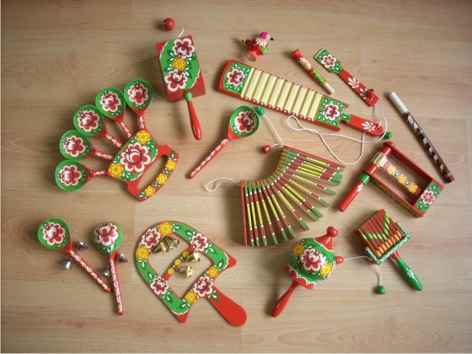
II этап – Теоретическая часть занятия
Известно, что звук очень важная составляющая жизни человека. При помощи звука мы получаем и передаём различную информацию, которая может иметь жизненно важное значение. Но как для человека, так и для окружающего мира является ритм. Что такое ритм? Словарь В.Даля определяет РИТМ от греческого слова мера, в музыке или в поэзии; т.е. мерное ударенье, протяжка голосом, распев. Следовательно, ритм это чередование каких-либо элементов (механических, звуковых, и т. п.), происходящих с определенной последовательностью, частотой. Мы не задумываемся, но ритм изначально заложен в окружающий мир (например восход солнца, чередование дня и ночи) и в человека ( например, дыхание, пульс). Таким образом, мы понимаем ритм как общее биение, пульс жизни на земле. Речь человека тоже ритмична. И конечно без ритма не может быть музыки, как определённого эмоционального проявления состояния человека.
Сегодня мы поговорим и поиграем на самых простых инструментах.
Начнём с трещотки.
История возникновения этого предмета тесно связана с крестьянским бытом, например земледелием, пастушеством – трещоткой отпугивали с полей птиц, от стада хищных зверей.

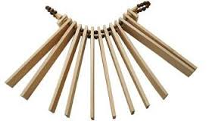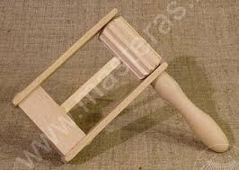
трещотка трещотка круговая

Трещотка - это связанные, соединённые с одного конца деревянные планки сухого дерева – дуб, клён, 10-20 штук свободно висящие между собой. Название произошло от трескучего звука. На трещотке можно выстукивать несложный ритм, аккомпанируя духовым инструментам. Некоторые пастухи использовали дощечки трещотки как календарь, нанося свои рабочие заметки на деревянные пластинки.

Трещотка круговая – выглядит иначе. Она состоит из деревянной прямоугольной рамки, посаженной на ось, на которой закреплён зубчатый вал. Упругая пластинка, закреплённая на противоположной стороне рамки, задевает вал и издаёт сухой, трескучий звук. На этой трещотке не играют, но используют как шумовой, сигнальный инструмент(например, для сбора стада).
Трещотка плоская – разновидность уже известного вам инструмента.
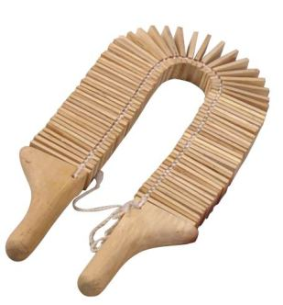трещотка плоская

При исполнении трещотка растягивается наподобие гармошки, но веерообразно, потому что вверху пластины плотно скреплены узлами. Коротким толчком свободной части обеих кистей трещотка как бы мгновенно сжимается. Пластины стукаются друг о друга, издавая треск. Манипулируя кистями рук, ударяя ими - то одновременно, то порознь, можно извлекать на этом инструменте самые разнообразные ритмы. Это сделано для представления на сцене, использования в концертах для создания эффекта.
Держат трещотку обычно на уровне головы или груди, а иногда выше; ведь инструмент этот привлекает внимание не только своим звуком, но и внешним видом. Нередко ее украшают цветными лентами, цветами и прочее.

Ложки – известный всем предмет быта, без которого никому нельзя обойтись. В крестьянской жизни ложки вырезали из дерева (липа) специально для каждого члена семьи и часто украшали особым узором.
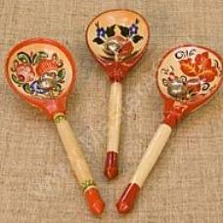

В литературе указывается, что именно в крестьянской среде ложки использовались в качестве музыкального инструмента. «Известно, что на пирушках, в пылу плясового азарта в ход пускались не только ложки, но и сковороды, тазы, печные заслонки, самоварные трубы, кастрюли, вилки, словом всё, что может издавать звук. Среди предметов домашней утвари устойчивую музыкальную функцию приобрели коса и пила». Предполагают, что игра на ложках это культурное заимствование, подражание испанским кастаньетам.
Известно, что с конца XIX века ложки широко использовали на концертах русских народных хоров в качестве эффектного, трюкового номера. Виртуозы - ложечники выступали как сольно, сопровождая игрой пение и пляски, так и в составе оркестров, ансамблей.
Ложки для игры отличаются от обычных столовых деревянных ложек, лишь тем, что изготавливаются из более твёрдых пород дерева, да имеют углублённый черпачок и удлинённый черенок, к которому часто подвешивают бубенцы.
Принято играть на двух, чаще на 3-х или 4-х ложках обычного размера, добавляя одну-две большей величины. Используя ложки разного размера можно добиться звуков различной высоты, подобно ксилофону.
Приёмов игры на ложках существует много – различие в количестве ложек, ударах по черенку, черпачку и ритмическому рисунку. Обычно исполнитель-ложечник играя использует три ложки - две из них закладывают и зажимают между пальцами левой руки, а третьей (в правой руке) ударяют по ним скользящим приёмом с одной чашечки на другую, одновременно пристукивая ложками зажатыми пальцами левой руки. В результате, получается многозвучный ажурный ритмический рисунок.

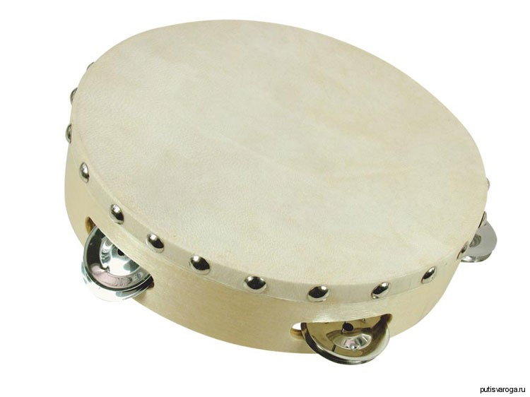
Бубен – ударный инструмент неопределённой высоты звучания, состоящий из кожаной мембраны, натянутой на деревянный обод. К некоторым разновидностям бубнов подвешены металлические парные диски, которые начинают звенеть, когда исполнитель ударяет по мембране, потирает её или встряхивает весь инструмент. Играют на бубне, как рукой, так и при помощи небольшой колотушки.
На Руси бубном с давних времён называли все, обтянутые кожаной мембраной ударные инструменты (например, рамочный барабан). 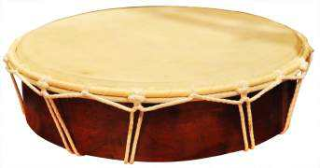Известно, что барабан (или бубен) был атрибутом всех богов грозы, создавая изначальный звук творения, ритм Вселенной и применялся в ритуальных экстатических танцах, посвященных богам.
Широко распространён во всем мире. У африканских племен он является символом сердца и обладает магической силой. В буддизме – глас закона, предвещает радостные события, пробуждает невежд и ленивцев. В индуизме – атрибут бога- разрушителя Шивы.
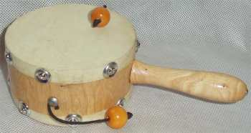 Тибетский барабан Даммару
В шаманизме барабан (бубен) обладает магической силой для вызывания духов. Считается, что он сделан из Космического Древа. В Китае барабан олицетворяет голос Небес. В Древней Греции – символ оргий и применялся в экстатических танцах. Японцы звуком барабана созывают на молитву, а сам инструмент ассоциируется с петухом. В мире бубен – барабан имеет разные название – бойран (Ирландия), канджира (Индия), пандейру (Португалия, Юж.Америка), дайра (Балканы), и.др
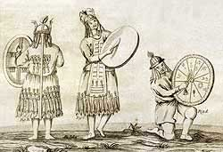
Русским бубен известен с древнейших времён. Основное применение инструмент находил в ритуальном действии, ратном деле (вместе с литаврами задавал ритм сечи) и в промысле скоморохов.

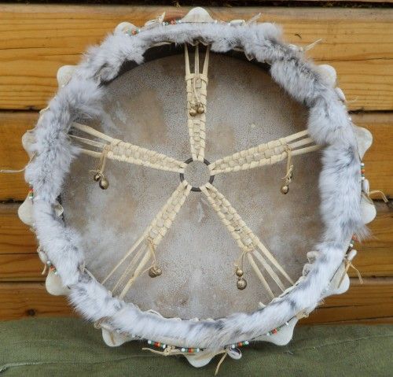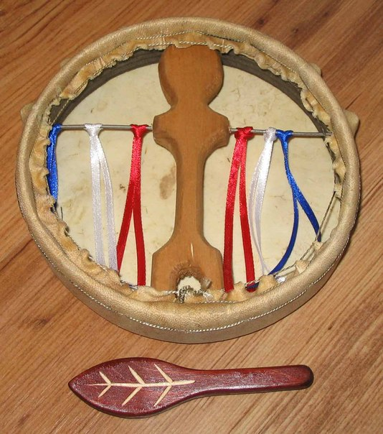
Надо вам сказать, что мы познакомились лишь с некоторыми шумовыми, ударными инструментами. А ещё есть «кокошник», «рубель», «коробочка», бубенцы, «дрова», барабанка, шаркунок. В народе играли на всём, что попадало «под руку».
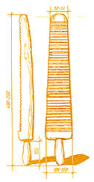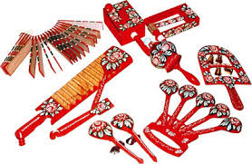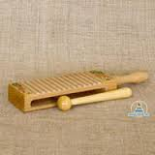

III этап – Практическая часть занятия

Теперь, когда вы узнали о народных шумовых инструментах, настало время практики. Будем играть на трещотках, ложках и бубне.
Вот перед вами трещотки простые – каждый из вас попробует свои силы в исполнении простого ритмического рисунка.
Я показываю – вы повторяете.
«Треско-треско, трескотуха протрещала прямо в ухо».

Ритмический рисунок – 1111 1111 1111 и т.д.

Хорошо. Это у вас получилось. Теперь играем следующий, более сложный ритм: 1111 11 1111 11 и.т.д.

Молодцы. Переходим к следующему заданию – каждый берёт две ложки
«Ложки две чудеса творят, Стоит в руки взять - весело стучат».
А звучание у ложек особенное, звонкое, необыкновенно четкое. Чтобы ложки звучали красиво, их необходимо правильно держать. Ложки имеют черенок и черпачок. Возьмем ложки за черенки так, чтобы черпачки смогли соприкасаться друг с другом. Выстукиваем следующий ритм – 1111 1111

А теперь я буду играть мелодию, а вы попробуйте вместе со мной на ложках (звучат ложки).

Хорошо. Теперь я покажу, как надо играть на 3-х ложках. Каждый возьмёт две ложки в левую руку вот таким способом. Теперь пробуем постучать ложками в левой руке как кастаньетами. Играем следующий ритм –
1111 1111 и т.д. (звучат ложки).

Настало время добавить ложку в правой руке. Смотрите, как надо попытаться сделать – левой рукой ровно, не спеша стучим, а правой рукой пристукиваем по ложкам, которые находятся в левой руке. Вот так. 1(лев.) *(прав) 1* 1* и.д.

Для начала неплохо. Конечно, надо привыкнуть держать ложки левой рукой.
Но при повторении, появляется навык. И сложное становится простым.
Ударь ладошкой в бубен смело Играть на нем простое дело.
В оркестре бубен не игрушка
Не для потехи погремушка.
Хоть может он шуметь, звенеть
И очень многое уметь.
Нужны талант, терпенье,
Знанья и чувство ритма и старанье, Чтобы в оркестре в бубен бить
И музыкантом первым слыть,
А если просто ударять
Недолго бубен поломать.

Настало время попробовать играть на бубне. Встряхните или легонько ударьте бубном по ладони, и он зазвучит ярко-ярко. Для начала на слабую долю такта. Вот так – /1 /1 /1 /1 и.д. (звучит бубен)

Те, у кого это получилось, смогут аккомпанировать певцам или танцорам во время исполнения. А мы с вами сейчас устроим шумовой оркестр. Разбирайте, ложки, трещотки, бубен. Я играю мелодию, а вы вместе ритмично аккомпанируете мне.

IV этап. Окончание занятия

Итак, вы внимательно слушали мой рассказ о русских народных шумовых инструментах, смотрели слайды и каждый из вас стал участником шумового оркестра. На следующем занятии мы с вами продолжим практикум игры на ложках и бубне. У кого не получилось, предлагаю вам дома самостоятельно упражняться в игре на слабую долю и удерживать две ложки в левой руке.
А теперь, до свидания, желаю вам успеха!

Источники:
Васильев Ю,Широков А. Рассказы о русских народных инструментах,М.,
Сов.композитор,1986
Вертков К. Русские народные музыкальные инструменты. – Л.:Музыка,1975
Петрова Т. Про свирель, гудок и бубен: Детская энциклопедия русских
народных инструментов в картинках народного быта. –
Калининград, ГИПП «Янтарный сказ»,1995
Народные музыкальные инструменты и инструментальная музыка. Сб.статей
и материалов в двух частях. – М.: Сов.композитор,1988

